MISIUNEA SCOLII

*Scoala noastra* ***- izvor al intelectualizarii satului****, indrumă pasii elevilor spre cunoastere si autocunoastere, formare si orientare socio-profesionala, stimulandu-i sa devină* ***centru de resurse*** *pentru comunitate si de ce nu, pentru o Europa deschisa.*

*Cadrele didactice împreuna cu elevii sustin formarea unei societati sanatoase, echilibrate in care sa predomine demnitatea, cinstea, toleranta si increderea in propriile forte.*

*Prin coagularea interesului comunitatii si al autoritătilor locale ne-am propus sa cultivam in sufletul elevilor nostri, dorinta pentru frumos si autentic, pentru cunosterea si valorificarea culturii populare traditionale.*

***“Suntem o familie ! Impreuna construim, invatam, inovam, pastram traditiile ! Suntem o scoala deschisa, pentru comunitate ! Pregatim viitorii absolventi pentru integrarea intr-o societate in schimbare !”***

● elevi: 116

● cadre didactice: 18

● personal nedidactic: 3

Baza materiala

● **10 sãli de clasã;**

**● laborator de fizica-chimie;**

**● laborator de biologie;**

**● 1 laborator de informaticã AEL;**

**● cabinet de abilitãţi practice;**

**● o bibliotecã cu peste 5 000 de volume;**

**● un teren de sport;**

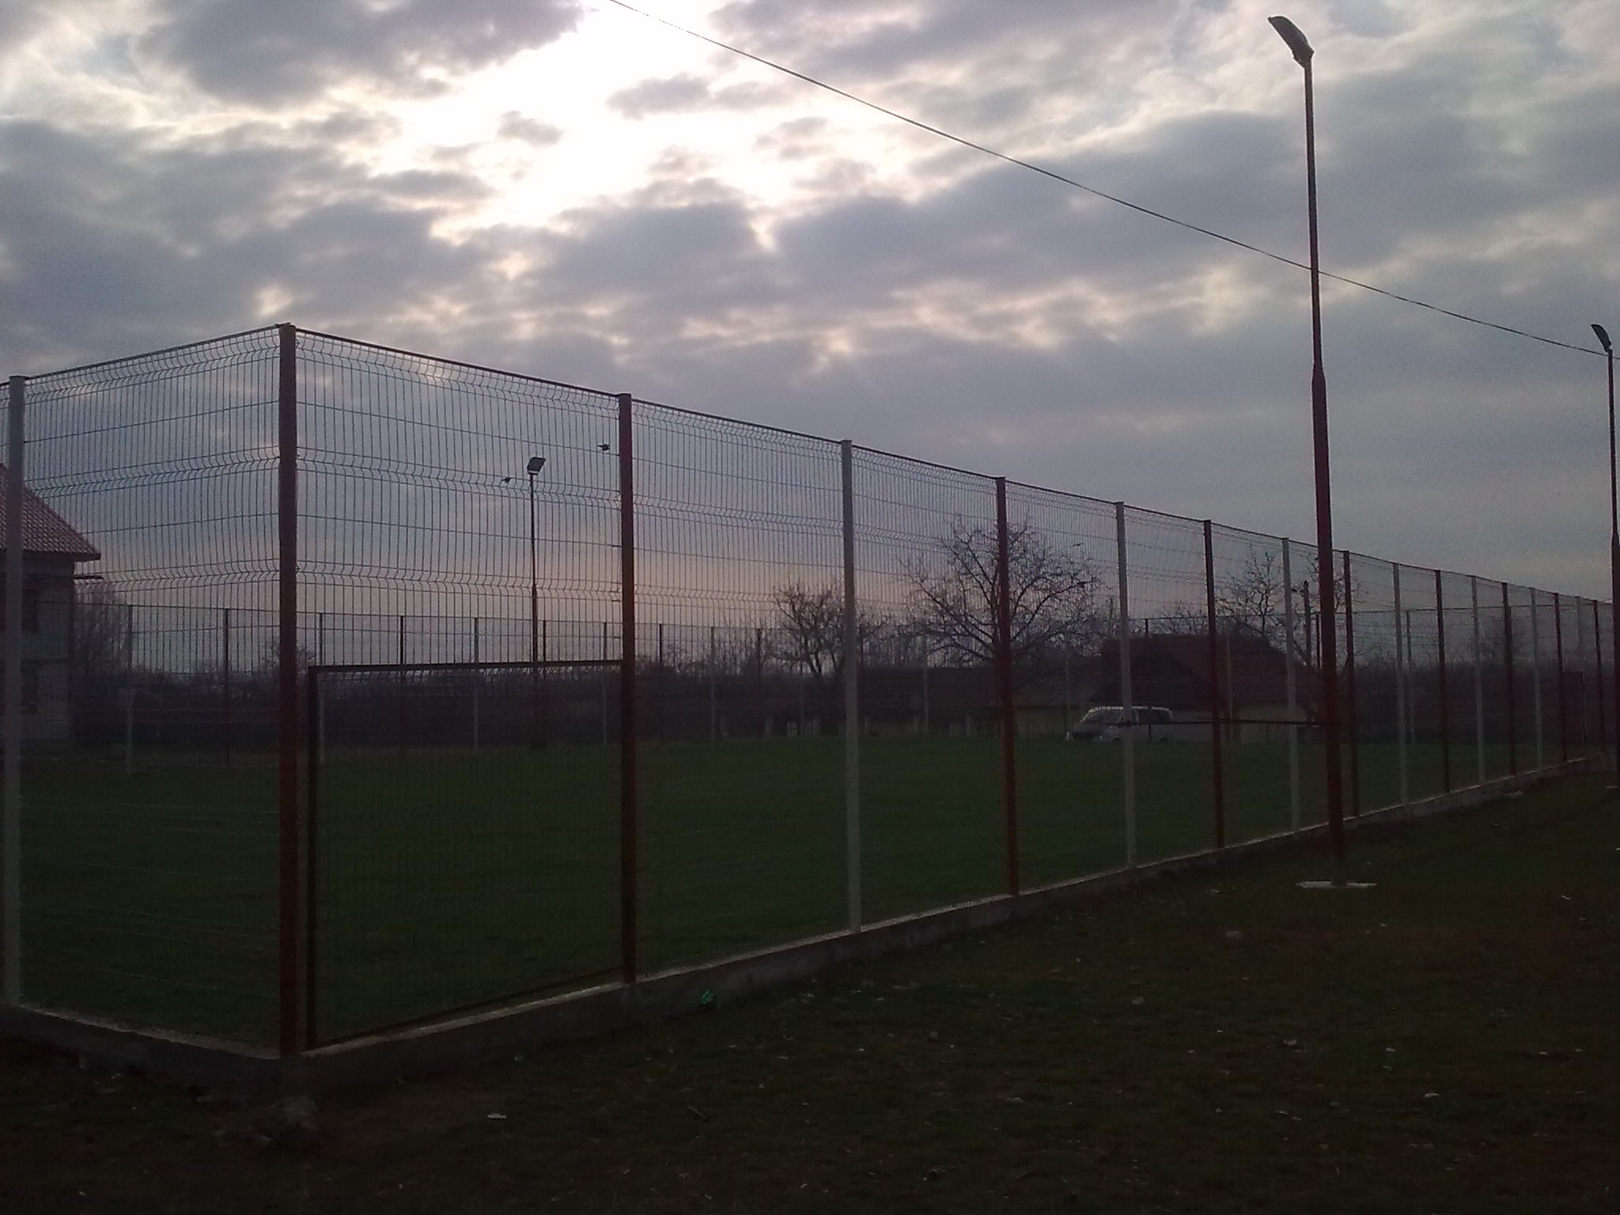

PERFORMANTELE ELEVILOR

* Rezultate bune la Evaluarea Nationala si admiterea tuturor elevilor in invatamantul liceal;
* Participari la olimpiade;
* Locuri fruntase la concursurile internationale, judetene si locale;

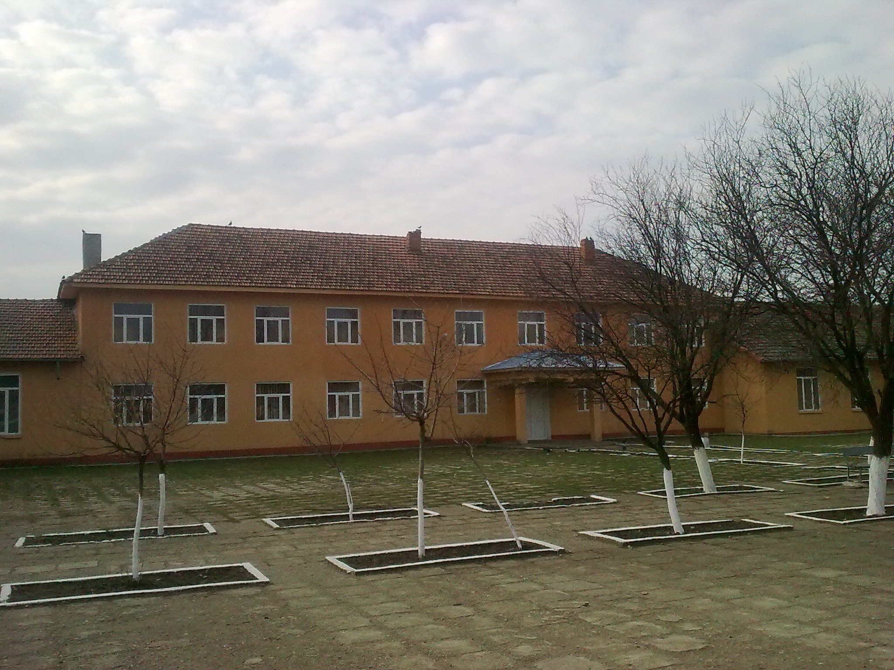

“Ne naştem slabi şi avem nevoie de putere ; ne naştem neputincioşi şi avem nevoie de ajutor; ne naştem mãrginiţi şi avem nevoie de judecatã. Ceea ce ne lipseşte când venim pe lume, şi de care avem nevoie mai târziu ne este dat prin educaţie.”

(J.J. Rousseau)

Resurse umane

**ŞCOALA GIMNAZIALA**

**TRAIAN**

**Resurse umane**

Director: prof. Cojoaca Constantin

1. Personal didactic:

* 2 educatoare calificate;
* 2 învăţătoare , grad didactic I;
* 14 profesori calificati.

1. Personal nedidactic:

* 2 îngrijitoare

1. Elevi: 84 cuprinsi in invatamantul primar si gimnazial;

Prescolari: 30 cuprinsi in doua grupe.

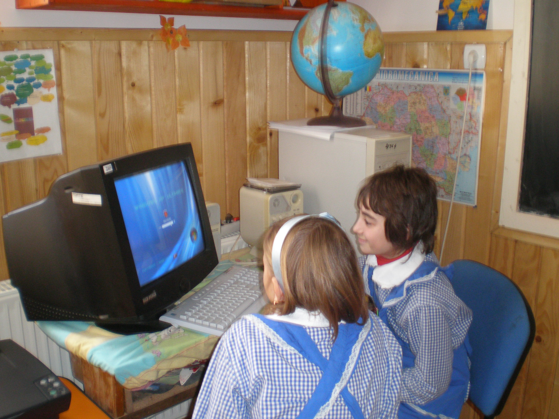

**Oferta educaţională**

1. ***Activităţi instructiv-educative:***

- Limbă şi comunicare

- Matematică şi ştiinţe

- Om şi societate

- Arte

- Tehnologii

- Educaţie fizică şi sport

1. ***Activităţi opţionale:***

- T.I.C.;

1. ***Activităţi extraşcolare cu conţinut educativ****:*

- Activităţi cultural-artistice;

- Concursuri;

- Expoziţii;

- Excursii;

- Plimbări.

***D. Activităţi de aprofundare a materiei pentru elevii cu perfomanţe la învăţătură***

***E.******Activităţi de recuperare a rămânerilor în urmă la învăţătură***

***Ţinte strategice***

* atingerea standardelor educaţionale de către copii;
* formarea continuă a calităţii resurselor umane;
* păstrarea şi îmbogăţirea permanentă a bazei materiale;
* dezvoltarea de parteneriate cu comunitatea, părinţii copiilor şi alte instituţii şcolare;
* dezvoltarea personalităţii copiilor prin activităţi extracurriculare.

